**Ökumenischer Klösterli-Gottesdienst**

Sonntag – 11. August 2024 – 19.00 Uhr – Klösterli Oberhofen

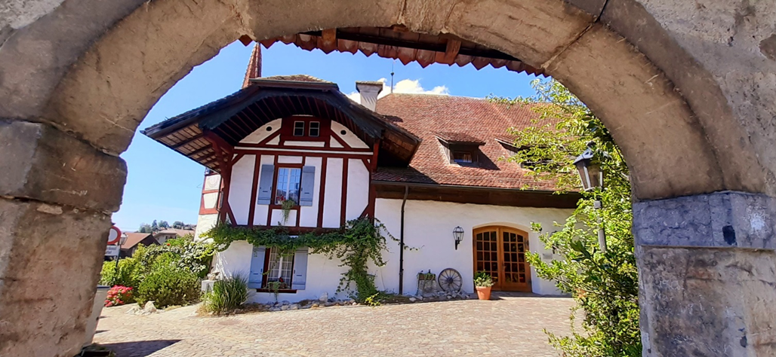Klösterli Oberhofen – Klösterliweg 9

Foto: M. Bähler

**«Ehre deinen Vater und deine Mutter»**

**(Exodus 20,12)**

Der ökumenische Abendgottesdienst wird geleitet

von Pfarrer Thomas Bornhauser

und Pfarreiseelsorger Michal Kromer

Musik: Barbara Küenzi

Keine Anmeldung nötig.

Auskunft beim katholischen Pfarramt St. Marien Thun

oder beim reformierten Pfarramt Hilterfingen

**Herzliche Einladung!**